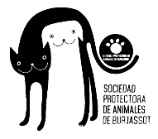
- ¿De qué se trata el negocio o proyecto para el que quieres la página web?
Somos una protectora de animales. Rescatamos animales heridos o decomisados por policía, les damos cuidados veterinarios y buscamos hogares de acogida o adoptantes. NO sacrificamos animales.
Trabajamos con voluntariado y realizamos actividades como rifas, rastrillos, recogidas de animales, etc.
- ¿Qué tipo de web? (tienda online, página presencial, blog)
Pagina presencial para dar a conocer nuestra labor y servicios, que se pueda ver en móvil y que conecte con todas nuestras RRSS.
Queremos una zona de donde nosotros podremos ir subiendo las noticias. Además la parte de “en adopción” debe estar siempre actualizada con fotos y vídeos que podamos subir nosotros

- ¿Cómo te gustaría que fuera el sitio web? ¿Tienes alguna web de referencia? (si es de tu competencia o del sector será mucho mejor)
https://www.lasreinasdelbiberon.org/
queremos llegar a tener algo así. Colores suaves, muy visual, que encuentres rápido lo que quieres, que se vea fácil los servicios que prestamos. (dona, adopta, voluntariado, eventos..)
Que conecte con las RRSS y que tenga fotos de nuestros animales y algún vídeo.
El tema de las formas nos gusta (huesos, patitas, etc) La parte de ADOPCION también nos gusta bastante,
La parte de arriba con botones claros que llevan a lo más importante (dona, adopta y voluntariado)
La parte de abajo con aviso legal, política de privacidad y política de cookies, además de poner email, tfnos, etc.
Tenemos que poner logos de las entidades que nos subvencionan abajo del todo.

- ¿Cuál es tu público objetivo y dónde se encuentra? (España, Europa, etc.)
Nos dirigimos a público nacional, solo España.
Sobre todo a Comunidad Valenciana y más concretamente a Valencia y provincia por cercanía de casas de acogida, voluntarios, etc
- ¿Tienes página web actualmente? ¿Cuál es?
La tenéis vosotros. https://protectoraburjassot.com/
No queremos perder información de la que ya tenemos pero si reubicarla correctamente, hacerla más amable, más atractiva y más funcional.
Además de añadir información y revisar la que tenemos.
También que podamos nosotros subir documentación, fotos, textos, etc. Que sea algo fácil para personas que no tenemos mucha idea
- ¿Tienes fotos que puedas aportar al diseño? (Indicate que las fotos deben ser grandes, más de 2000px de largo. Actualmente una simple foto con un Smartphone te da fotos más que aptas para trabajar)
Si que tenemos fotos y vídeos, además de información escrita.
También tenemos documentos en pdf que tenemos que subir como las campañas mensuales. Adjunto un ejemplo
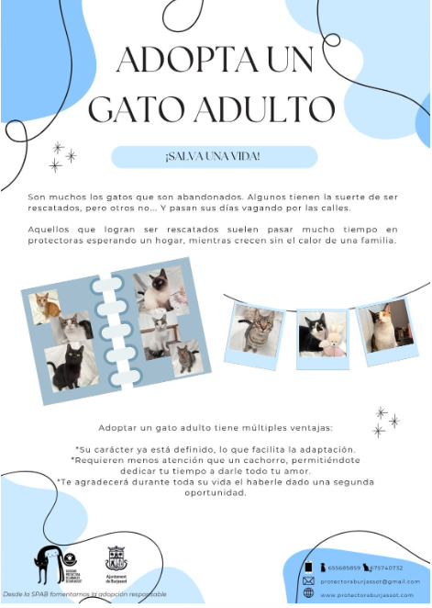
- ¿En cuántos idiomas quieres que esté la web? (Indica que las traducciones las debes aportar tú)
En principio solo en español y en valenciano ya que existe una subvención para ello.
- ¿Dispones del contenido para tu sitio web? (hasta que no tengamos el contenido no podremos empezar y debes entregar el contenido a tiempo a para terminar el proyecto)
De momento el contenido es el de la actual web y podremos aportar más fotos, vídeos y documentación escrita.
Manuales en PDF y campañas mensuales también queremos añadir y más adelante también queremos subir más documentación
- ¿Cuántas páginas o secciones necesitas? (inicio, quienes somos, servicios, contacto, etc. Las subpáginas también se contabilizan como una página más)
Adjunto las páginas y subpáginas que deseamos. Pueden cambiar a medida que vayamos revisando la información.
  - En adopción (se muestra foto de animal y breve descripción en un cuadrado para que en la página se puedan ver 2 a la vez) Tiene que tener un desplegable para que podamos filtrar por Perros o Gatos
    - Adoptados (lo mismo que en la página anterior, foto y breve descripción)
  - Colabora
    - Hazte socio
    - Hazte padrino/madrina
    - Voluntariado
    - Acoge
    - Empresa solidaria (si puede ser aquí queremos hacer un pequeño formulario para que nos envíen sus datos. Adjunto un ejemplo) 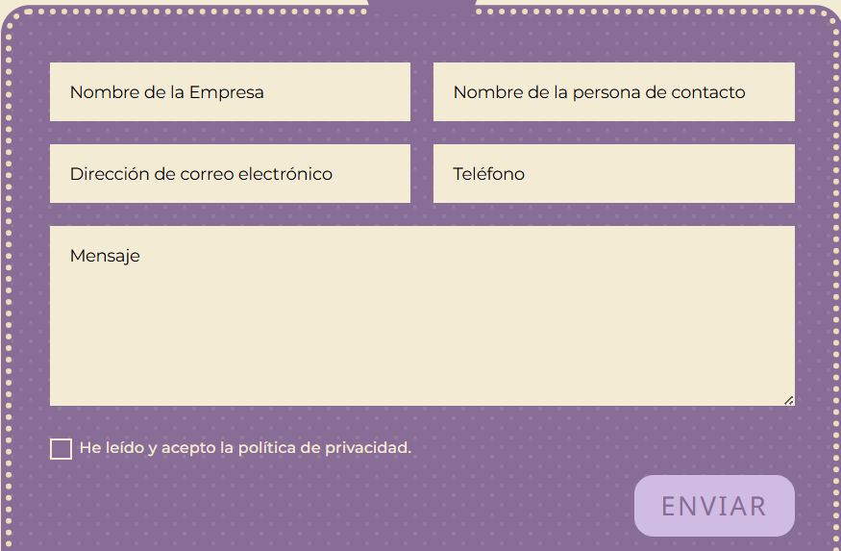
    - Dona
      - Teaming
      - Bizum
      - Cuenta bancaria
      - Amazon wishlist
      - Wallapop
  - Nosotros
  - Actualidad
    - Campañas
    - Eventos
    - blog
  - Contacto si puede ser aquí queremos hacer un pequeño formulario para que nos envíen sus datos. Adjunto un ejemplo)
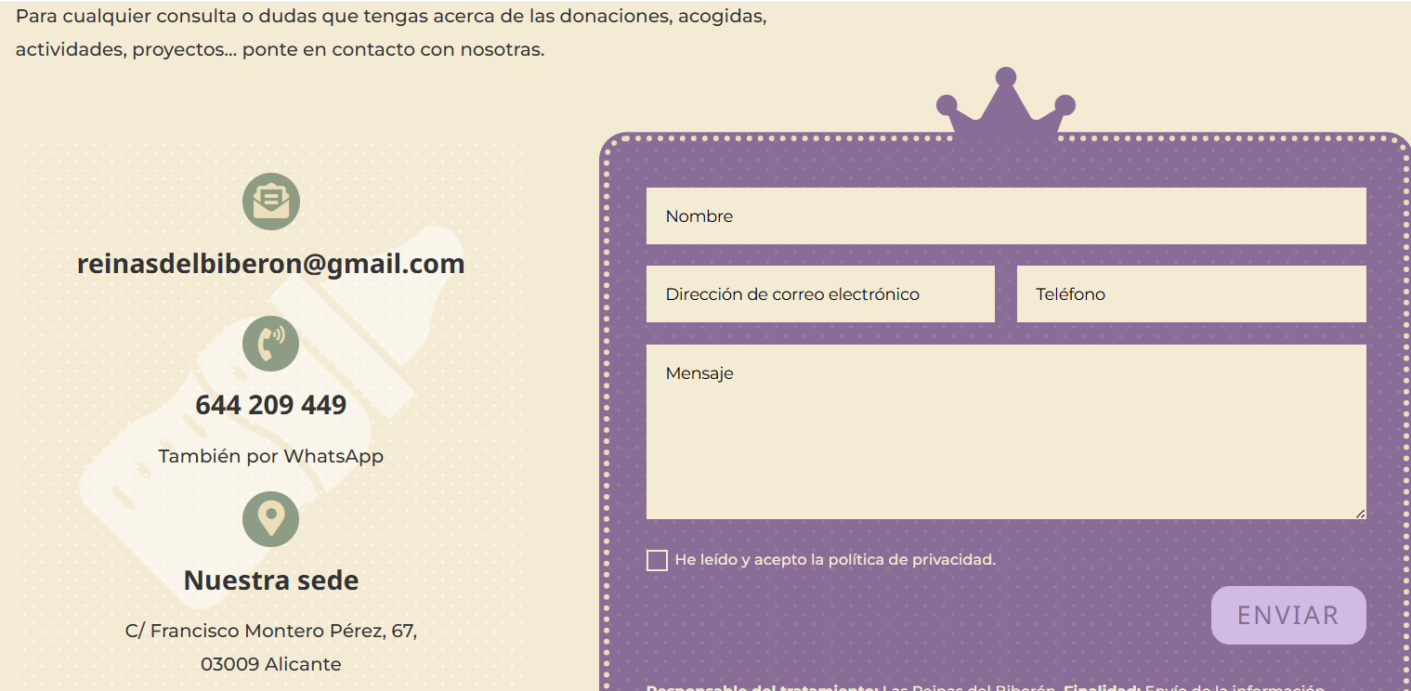

- ¿Alguna característica especial? (formulario de contacto, mapa google maps, enlace a redes sociales, estadísticas, reservas, cupones de descuento, etc).
Formulario de contacto en la parte de Contacto y enlace a todas las RRSS (Facebook, linkedin, Instagram, X)


